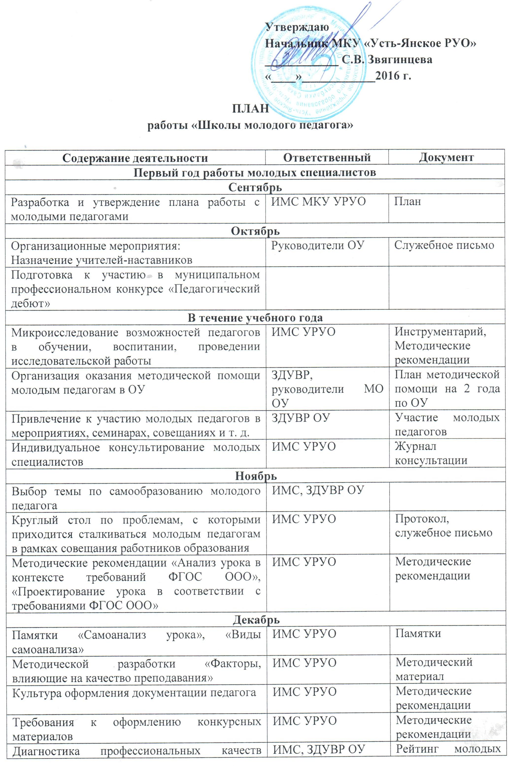

Диагностика профессиональных качеств учителя | ИМС, ЗДУВР ОУ | Рейтинг молодых педагогов
Февраль
Семинар (по чату) "Современные образовательные технологии, использование их в учебном процессе" | ИМС УРУО | Протокол чат-семинара
«Эффективность урока – результат организации активной деятельности учащихся» | ИМС УРУО | Методический материал
Дискуссия "Трудная ситуация на уроке и ваш выход из нее" |  | Протокол, служебное письмо
Март
Посещение уроков опытных учителей. Анализ уроков | ЗДУВР ОУ | Служебное письмо
Практикум "Организация дифференцированного подхода к учащимся" |  | Протокол чат-практикума
"Исследовательская деятельность учащихся как модель педагогической технологии" |  | Методический материал
Апрель
Неделя молодого специалиста:  • открытые уроки;  • выступления-презентации по теме самообразования;  • методическая выставка; | ИМС, ЗДУВР, учителя-наставники | Служебное письмо, отчет
Май
Итоги работы "Школы молодого специалиста", выставление оценки эффективности и результативности работы с молодыми специалистами) | Учителя-наставники, ЗДУВР | Аналитический отчет ОУ
Второй год работы молодых педагогов
Сентябрь
Корректировка и утверждение плана работы с молодыми педагогами | ИМС, ЗДУВР | План
В течение учебного года
Посещения уроков молодых педагогов с целью оказания методической помощи | ЗДУВР, учителя-наставники | Справка ОУ
Методические консультации | ИМС | Журнал консультаций
Привлечение к участию молодых педагогов в мероприятиях ОУ, семинарах, совещаниях и т. д.
Октябрь
Подготовка к участию в муниципальном профессиональном конкурсе "Педагогический дебют" | ИМС, ЗДУВР | Служебное письмо
Ноябрь
Круглый стол "Педагогическая культура учителя" | ИМС УРУО | Протокол круглого стола
Практикум "Триединая цель урока и его конечный результат" | ИМС УРУО | Методическая разработка
Обмен мнениями по проблемам, с которыми приходится сталкиваться молодым педагогами | ИМС УРУО | Протокол
Декабрь
Чат-семинар" Формы организации познавательной деятельности учащихся" | ИМС УРУО | Протокол чат-семинара
Практикум "Анализ учителем особенностей индивидуального стиля своей деятельности" | ЗДУВР ОУ
Посещение уроков лучших учителей ОУ, совместный анализ урока | Лучшие педагоги ОУ | Справка ОУ
Февраль
Учебно-исследовательская деятельность школьников как модель педагогической технологии | ИМС УРУО | Методический материал
Практикум "Организация исследовательской работы учащихся, оформление работ, подготовка к выступлению и защите реферата" | Наставники, ЗДУВР | Протокол ОУ
Практикум "Методики изучения личности ученика" | Педагог-психолог ОУ | Протокол ОУ
Март
Индивидуализация и дифференциация обучения – основные направления современного образования | ИМС УРУО | Протокол круглого стола
Деятельность учителя на уроке при применении данных направлений образования (обмен мнениями) | ИМС УРУО | Протокол круглого стола
Практикум "Методика выявления одаренных детей" | ИМС УРУО | Методический материал
Методика работы с одаренными детьми | ИМС УРУО | Методический материал
Апрель
"Неделя молодого педагога":  • открытый урок;  • мастер-класс;  • методическая выставка;  • презентация по теме самообразования. | ИМС, ЗДУВР, учителя-наставники | Служебное письмо, Отчет
Май
Подведение итогов работы "Школы молодого педагога":  • отчет о выполнении индивидуальных планов молодых специалистов;  • анализ достижений за 20__/__ уч. г. | ЗДУВР, учителя-наставники | Отчет ОУ, отчет ИМС
Анкетирование молодых специалистов | ИМС УРУО | Служебное письмо

